23 marzo 2018 – Policlinico di Bari. Valorizzare le buone pratiche pugliesi nel campo delle cure integrate: il progetto Home Monitoring Puglia

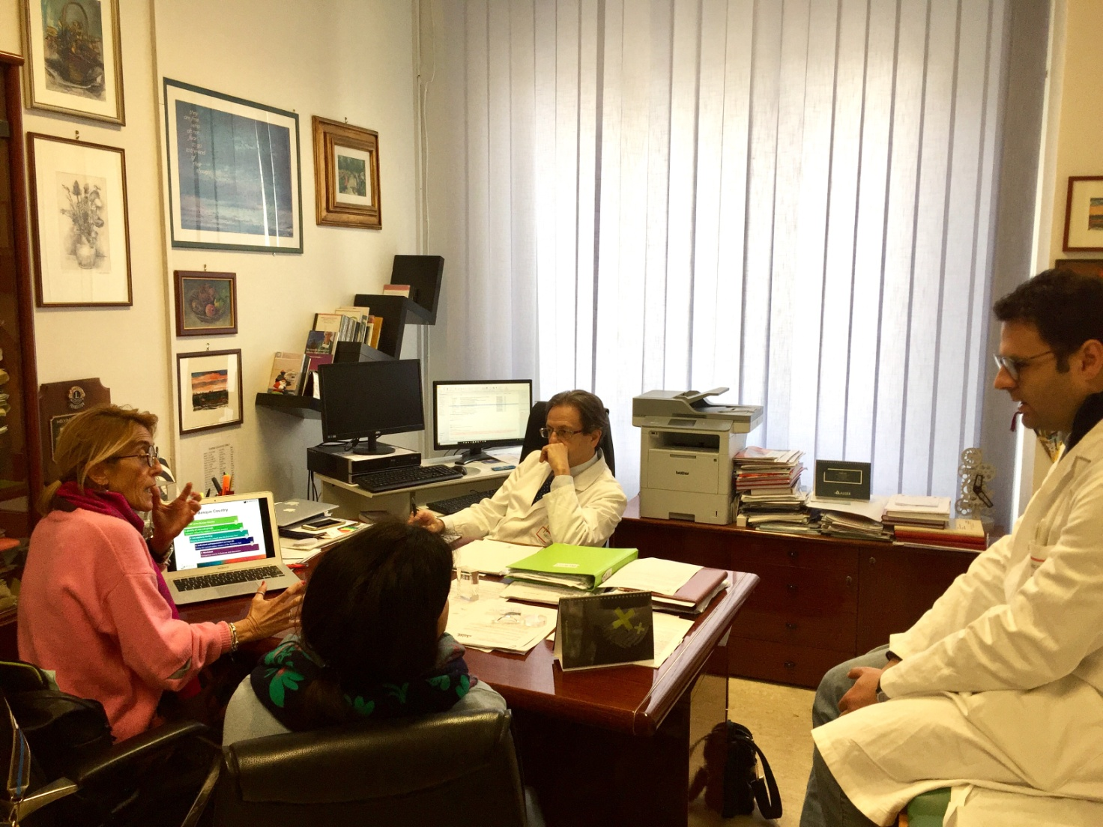

Nella foto: La dott.ssa Francesca Avolio, Responsabile del Servizio di Internazionalizzazione dell’AReSS Puglia e la dott.ssa Rosa Cascella dello staff del Progetto SCIROCCO con il prof. Stefano Favale, Direttore della U.O. di Cardiologia presso l'Azienda Ospedaliero Universitaria Policlinico di Bari e il dott. Vincenzo Ezio Santobuono, Responsabile del Progetto Home Monitoring Puglia servizio di monitoraggio remoto di pazienti cronici. Il progetto, il cui scopo è valutare la possibile utilità delle informazioni fornite dal defibrillatore cardiaco impiantabile (ICD) tramite RM in una popolazione di pazienti ambulatoriali ad alto rischio, è stato individuato come buona pratica dal progetto SCIROCCO.
https://www.scirocco-project.eu/p5-puglia-italy-remote-monitoring-in-heart-failure-outpatients/
Il gruppo di lavoro sta ora procedendo alla organizzazione di un incontro per l’assessment della buona pratica con l’ausilio del Maturity Model, che avrà luogo il prossimo 16 aprile 2018.

